**ओ३म्**

**‘नव-खाद्यान्न-यव के स्वागत तथा उत्साह एवं उमंग का प्रतीक होली पर्व’**

**-मनमोहन कुमार आर्य, देहरादून।**

आज होली का पर्व है। इस अवसर पर हम अपने सभी मित्र महानुभावों को अपनी हार्दिक शुभकामनायें देते हैं। ईश्वर सबको स्वस्थ, निरोग, बलवान, सद्बुद्धि, धन-धान्य, ऐश्वर्य से संयुक्त करें। हमारा देश बलवान व शत्रुरहित हो तथा हमारे देश के निर्धन व कमजोर सभी लोगों को रोजगार, शिक्षा, चिकित्सा व सुरक्षा आदि मिले, यह हमारी इस अवसर पर परम पिता परमेश्वर से कामना है।

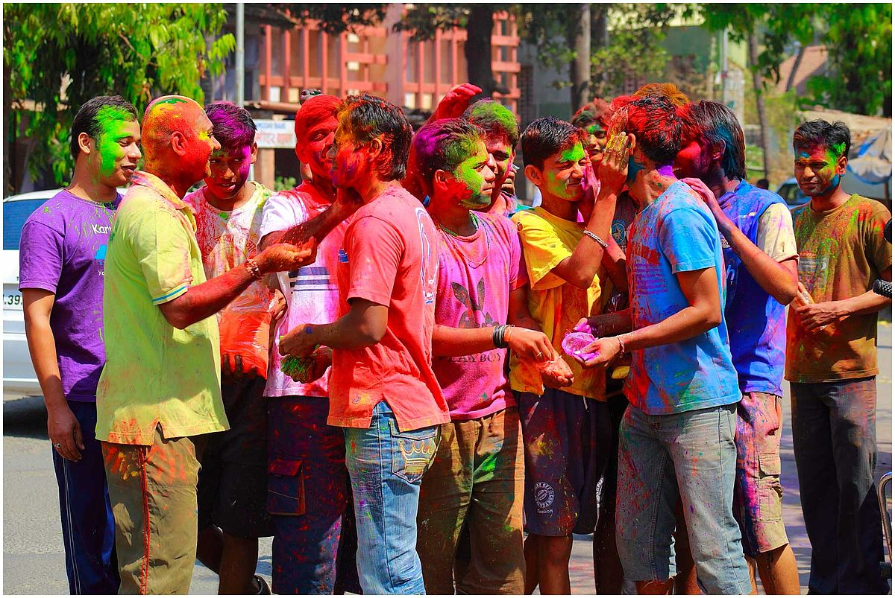होली शब्द ‘होला’ शब्द व किसानों के हल शब्द की महत्ता को अपने अन्दर समेटे हुए प्रतीत होता है। होला प्रमुख खाद्यान्न यव वा गेहूं की बालियों को जिसमें बड़ी संख्या में गेहूं के दाने भरे होते हैं, को कहते हैं। प्राचीन काल में होली के दिन हमारे देशवासी व यज्ञवेत्ता विद्वान लोग इन होलों की यज्ञ में आहुतियां देते थे जिससे इस पर्व का नाम ही होला पड़ गया प्रतीत होता है। यह पर्व ऋतु परिवर्तन से भी सम्बन्ध रखता है। शीत ऋतु लगभग समाप्त हो चुकी है। नई ग्रीष्म ऋतु का प्रवेश हो चुका है व कुछ स्थानों पर धीरे धीरे हो रहा है। हमारे वन व उपवन नाना प्रकार के रंग बिरंगे फूलों की महक व गन्ध से भरे हुए हैं जो हमारी श्वासों से हमारे शरीर व फेफड़ों में जाकर शरीर को निरोग बनाने के साथ उसमें उत्साह व उमंग का संचार कर रहे हैं। बारह महीनों में होली के दिन प्रकृति की जो सज धज व सुन्दर छटा दीख पड़ती है, वह वर्ष के अन्य समयों व ऋतुओं में नहीं होती। अतः इस ऋतु का स्वागत करने व इसके लिए ईश्वर का धन्यवाद करने के लिए भी यह पर्व मनाया जाता है। हमारे देश के किसान इस अवसर पर प्रसन्न होते हैं कि उनके घर पर नवान्न आने वाला है। वह न केवल अपनी वर्ष भर क्षुधा को दूर रख सकते हैं अपितु वह देश भर के लोगों को भी भूख से मुक्त कर सबको शारीरिक बल व शक्ति प्रदान कर सकते हैं। इसी कारण वेदों के सबसे बड़े ऋषि, महान देश भक्त, सच्चे ईश्वर पुत्र व उसके सन्देश सच्चे वाहक, वेद भक्त, मानव मात्र के हितैषी व मसीहा ऋषि दयानन्द ने किसानों का राजाओं का भी राजा कहा है। राजा तो देशवासियों से कर लेकर प्रजा पालन करता है परन्तु हमारा किसान तो अपने निजी साधनों से बीज व खाद पानी की व्यवस्था कर अन्न उगाता है और उससे स्वयं व दूसरों का पालन भी करता कराता है। अतः किसान का स्थान राजाओं से भी ऊपर है। किसान का हल से गहरा व निकट का सम्बन्ध है। यह पर्व भी मुख्यतः किसानों का है। इस लिए हल का रूपान्तर कर इसे होली नाम दिया गया हो, इसकी भी कुछ कुछ सम्भावना हो सकती है। यदि होली शब्द होला से बना है तो हमें लगता है होला शब्द हल के गुणों व महत्ता को लेकर बना है व बना होगा।

आज होली का पर्व है। होली शब्द अंग्रेजी भाषा में भी है जहां इसका अर्थ **‘‘पवित्र व शुद्ध”** है। हमारे यहां ईश्वर, उसका ज्ञान वेद, यज्ञ व मनुष्यता के व्यवहारों को पवित्र माना व बताया जाता है। संसार की प्राचीनतम भाषा सस्कृत है। देश, काल की दूरी व भौगोलिक कारणों से संस्कृत का अपभ्रंस वा रूपान्तर होकर हिन्दी व संसार की अन्य भाषायें अस्तित्व में आईं हैं। इस श्रृंखला में होली शब्द अंग्रेजी में जा पहुंचा है और बहुत उत्तम अर्थों में गया है। यह सुखद आश्चर्य है। अंग्रेजी के होली शब्द से होलीडे शब्द भी बना है जिसका अर्थ अवकाश होता है। यदि होली-डे का अर्थ करें तो यह पवित्र-दिन होता है। इस प्रकार से होलीडे के रूप में अवकाश का समय भी पवित्र समय व दिन होने से इसे भी ईश्वर चिन्तन, परोपकार के यज्ञादि कार्यों में बिताने का दिन मानना उचित ही लगता है। आज देश भर में होली का अवकाश अर्थात् होलीडे है जो भारतीय परम्परा व अंग्रेजी दोनों के अनुसार इस दिन को सार्थक रूप में पवित्र व उत्सव का नाम दे रहा है।

मनुष्य को सबसे अधिक पीड़ा व दुःख यदि होता है तो वह अपने शत्रुओं से होता है। होली में भी शत्रुता त्याग की भावना कुछ कुछ व अधिक विद्यमान है। इस दिन सभी लोग मित्र व संबंधी तथा शत्रु भी अपनी शत्रुता को भूल व त्याग कर परस्पर आपस में गले मिलते हैं और साथ ही एक-दूसरे को शुभकामनायें देते हैं। यदि नासमझ शत्रु नहीं देते तो समझदार शत्रु तो मित्रता के महत्व व शत्रुता के दुष्परिणामों को जानकर अपने शत्रु को भी एकबार शुभकामनायें देते ही हंै जिससे दूसरे शत्रु का भी हृदय परिवर्तन कुछ कुछ हो ही सकता है। अतः इस रूप में भी यह पर्व मनाना आज के समय में सार्थक ही कहा जा सकता है। वेदों के दो प्रसिद्ध मन्त्र हैं जिनका विधान यज्ञ में शान्तिकरण की प्रार्थनाओं में किया गया है। इसका कुछ याज्ञिक लोग प्रतिदिन व कुछ साप्ताहिक व पाक्षिक रूप से यज्ञों में उच्चारण करते हैं। यह मन्त्र हैं **‘अभयं नः करत्यन्तरिक्षमभयं द्यावापृथिवी उभे इमेे। अभयं पश्चादभयं पुरस्तादुत्तरादधरादभयं नो अस्तु।।‘** एवं **‘अभयं मित्रादभयममित्रादभयं ज्ञातादभयं परोक्षात्। अभयं नक्तमभयं दिवा नः सर्वा आशा मम मित्रं भवन्तु।।’** इनका अर्थ भी जान लेते हैं। मन्त्र में प्रार्थना है कि **हे ईश्वर ! अन्तरिक्षलोक हमें निर्भयता प्रदान करे, द्युलोक व पृथिवीलोक हमारे लिए भयरहित हों, पश्चिम में व पीछे, पूर्व में व आगे, उत्तर में व दक्षिण में व नीचे से, हमें निर्भयता प्राप्त हो, अर्थात् सब ओर से हमें मित्रता प्राप्त कराओं। दूसरे मन्त्र में शिक्षा देते हुए कहा गया है कि हे अभय देने वाले प्रभो ! हमें अपने मित्रों से भय न हो और अमित्र अर्थात् शत्रुओं से भी भय न हो, जाने हुए व न जाने हुए लोगों से भय न हो, दिन और रात्रि सभी कालों में हम निर्भीक हों, सब दिशाएं मेरे लिए मित्र-सदृश हों व हों जायें। होली में मित्र तो परस्पर गले मिलते ही हैं, परन्तु जब दो अमित्र व शत्रु मिलते है तब होली का पर्व अधिक सार्थक हो जाता है, ऐसा हमें लगता है।**

प्राचीन काल से यह परम्परा रही है कि फाल्गुन मास की पूर्णिमा के दिन देश में बड़े बड़े यज्ञ होते थे। इसी का प्रतीक होली दहन के रूप में किंचित विकृतियों के साथ दिखाई देता है। आज आवश्यकता है कि इस प्रथा में सुधार कर इसका गुणवर्धन करते हुए इसे वृहद वैदिक यज्ञ का रूप दिया जाये। इस दिशा में आर्यसमाज व इसके विद्वान मार्गदर्शन कर सकते हैं। सार्वजनिक स्थानों पर वृहद यज्ञ रचकर व पर्व के अनुरूप वैदिक प्रवचन का आयोजन कर इस पर्व को मना सकते हैं। दिल्ली में आर्यसमाजों की ओर से ऐसा किया भी जाता है। देश भर में आर्यसमाजों को होली के इस शुद्ध रूप का सोदाहरण प्रचार करना चाहिये। इससे वायु व वर्षाजल आदि का प्रदुषण दूर करने के साथ लोगों को स्वास्थ्य आदि का लाभ होगा और वैदिक धर्म व संस्कृति का प्रचार व रक्षा हो सकेगी। होली के अवसर पर सभी घरों में गुजिया आदि के रूप में मिष्ठान्न बनाये जाते हैं और उन्हें इष्ट मित्रों को प्रस्तुत किया जाता है। यह भी हमारी वैदिक संस्कृति के उस रूप को उजागर करता है जिसमें कहा गया है कि अकेला खाने वाला पाप खाता है। भोजन दूसरों को कराकर ही करना चाहिये। होली के अवसर पर जो मिष्ठान्न बनता है उसकी भी यज्ञ मे स्विष्टकृदाहुति दी जाती है। उसके बाद इष्ट मित्रों के साथ इसका सेवन हमारी धर्म व संस्कृति को प्रस्तुत करता है। अतः इस पर्व में निहित इस शिक्षा को आत्मसात कर इसका जीवन में और अधिक विस्तार करना चाहिये जिससे देश में भुखमरी जैसी स्थिति कभी उत्पन्न न हो और यदि आये तो सभी देशवासी परस्पर एक दूसरे को अन्न व भोजन का आदान प्रदान कर किसी निर्धन मनुष्य को अन्नाभाव व भूख से मृत्यु का ग्रास न बनने दें।

11 मार्च, 2017 को पांच राज्यों में विधान सभा निर्वाचन के परिणाम आये हैं। इस परिणाम से एक तथ्य कुछ कुछ यह भी सामने आया है कि जो लोग धर्म, जाति, प्रलोभन, भय व स्वार्थ दिखा कर वोटों का धु्रवीकरण करते थे, वह परास्त हुए हैं। कुछ लोगों का मानना है कि इन राक्षसी बातों का अन्त कुछ कुछ होना आरम्भ हो गया है जिससे देश के स्वर्णिम भविष्य का आश जगी है। इससे राजनीति लाभ के लिए लोगों में पृथकता उत्पन्न करने वाले लोग चिन्तित एवं दुःखी हैं लेकिन देश के लिए यह परिणाम शुभ है। देश के हितैषी सभी निष्पक्ष लोग इस परिणाम से प्रसन्न हैं। हम वेदों के अनुयायी हैं। वेद सत्य व सभी मनुष्यों के एक धर्म का समर्थक तथा असत्य, पक्षपात, अन्याय, अन्धविश्वास, कुरीतियों, विभाजन, परिग्रह, स्वार्थवाद आदि का विरोधी है। यदि इन चुनावों में लोग सत्य की ओर बढ़े है तो यह शुभ संकेत हैं और इसका सभी देश हितैषी बन्धुओं को स्वागत करना ही चाहिये। होली Holy के पर्व के अवसर पर ऐसा हुआ है, यह अधिक प्रसन्नता की बात है। अतः हम एक बार पुनः सभी मित्रों व अमित्रों को होली की शुभकामनायें एवं बधाई देते हैं। सत्याचरण ही मनुष्य का धर्म है, यही सभी उन्नतियों की उन्नति है, सत्य के ग्रहण से ही विद्या की उन्नति तथा अविद्या का नाश हो सकता है, देश सुखी व बलवान हो सकता है तथा अपने शत्रुओं को सन्मार्ग पर लाने के साथ जो न माने उनका अन्य तरीकों से भी दमन कर सकता है। होली की सभी को बहुत बहुत शुभ कामनायें।

**-मनमोहन कुमार आर्य**

**पताः 196 चुक्खूवाला-2**

**देहरादून-248001**

**फोनः09412985121**